Ravioles potimarron cèpes, sauce au foie gras
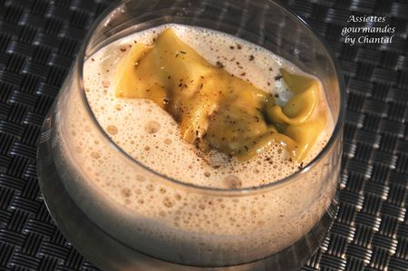
Ingrédients (pour 4 personnes):
8 feuilles de ravioles chinoises (en vente en épiceries asiatiques), 1/4 de potimarron, 1 poignée de cèpes prêts à cuisiner (sorry j'ai oublié de peser, j'ai utilisé un reste de cèpes au congèl), 1 gousse d'ail, quelques brins de persil, huile d'olive, sel et poivre.
50 cl de bouillon de volaille et 3 capsules de cardamome pour cuire les ravioles.
cèpes déshydratés
sauce: 80 g de foie gras mi-cuit, 1 échalote, 20 cl de bouillon, 15 cl de crème fraîche épaisse.
Préparation:
Retirer les graines de potimarron et couper en morceaux; inutile de le peler, la peau deviendra très tendre à la cuisson.
Verser un filet d'huile dans une sauteuse et faire revenir les cubes de potimarron avec l'échalote ciselée.
Ajouter ensuite 25 cl d'eau, saler, poivrer et laisser cuire 15 à 20 minutes (le temps est variable suivant la grosseur des morceaux); les morceaux doivent être très tendres pour pouvoir être écrasés facilement.
Dans une autre poêle, faire chauffer un peu d'huile d'olive; faire revenir les cèpes coupés en morceaux. Ajouter l'ail émincé et le persil. Assaisonner.
Retirer les morceaux de potimarron cuits (réserver l'eau de cuisson), mettre dans un saladier et écraser avec une fourchette. Ajouter les cèpes et mélanger.
Etaler les feuilles de ravioles. Déposer un peu de préparation dans un coin et refermer la raviole en diagonale. Faire adhérer en mouillant le contour avec un peu d'eau et en appuyant fortement.

Pour éviter que les ravioles ne se dessèchent en attendant la cuisson, les recouvrir d'un torchon.
Préparer la sauce:
Faire revenir l'échalote ciselée dans un filet d'huile. Verser le bouillon de volaille et laisser réduire. Laisser tiédir puis ajouter le foie gras coupé en morceaux et la crème fraîche. Mixer et maintenir à température.
C'est encore l'occasion de sortir votre Bamix, une belle mousse se formera alors.
Faire chauffer le bouillon, ajouter l'eau de cuisson du potimarron et 3 capsules de cardamome.
A ébullition, plonger les ravioles et laisser cuire 3 minutes; égoutter et déposer une raviole dans chaque verrine.
Verser un peu de sauce sur les ravioles; émulsionner à nouveau au Bamix puis prélever un peu de mousse sur le dessus pour recouvrir en partie les ravioles.
Râper un cèpe déshydraté avec la microplane sur le dessus afin d'obtenir une poudre fine.
Assiettes Gourmandes
http://assiettesduchef.canalblog.com
assiettes.gourmandes@yahoo.fr

